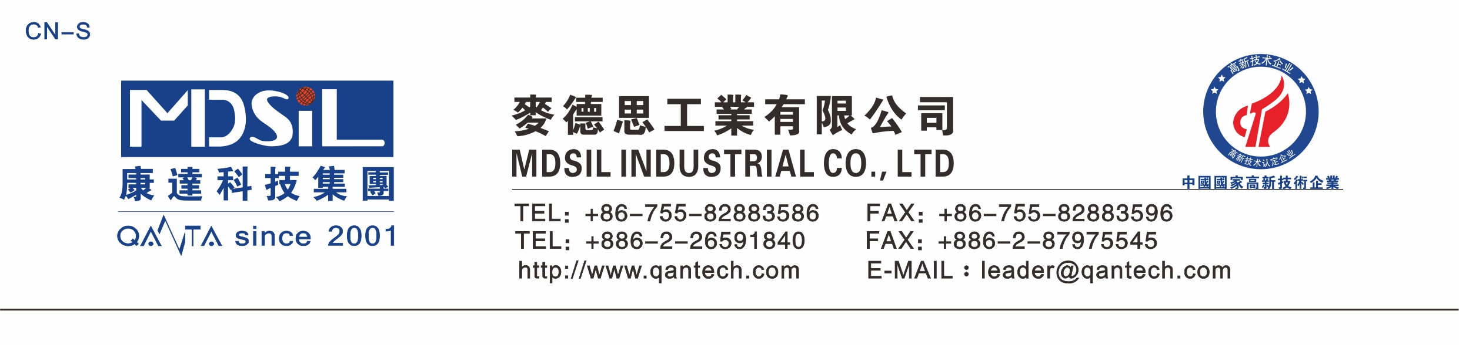Primer MS A/B金屬 silicone改質剂
用 途:
Primer MS A/B改質劑用各種硫化系統之混炼硅橡胶与金属热硫化成型的改質處理，經過處理後的金屬可與silicone直接熱壓為一體，很好解決兩者粘接的問題。特別適用於廣大面積金屬器件與silicone之粘接。
使用方法:
1. 表面处理:將金屬表面清洗乾淨，去除油污。
2. 涂Primer:將Primer MS A/B=1:1混合後薄薄地噴塗或刷塗于金屬表面(越薄效果越佳)，靜置10-15分鐘或150℃烘3-5mins，待表面風干。
3. 硫化:金屬與矽膠在一定的溫度模壓成型。
注意事项:
1.应贮存于干燥阴凉处，远离热源及明火。
2.产品易挥发，使用完毕请将容器盖紧。
3.操作与存放过程中避免接触高湿度空气。

儲存環境:
密封保存於陰暗乾燥處的情況下保質期為六個月。

